Channels (System.Threading.Channels)
System.Threading.Channels – это асинхронная очередь для передачи данных между производителем (продюсера) и потребителя (консюмера)

Ключевые концепции:
Channel<T> - сама очередь(канал)
Writer – производитель – пишет в канал
Reader – Потребитель – читает из канала
Bounded – ограниченный размер
Unbounded – без ограничений

Разница Bounded и Unbounded
Bounded – ограниченный, Unbounded – без ограничений
Переполнение: Bounded – ждет, отбрасывает, ошибка. Unbounded – растет в памяти
Память: Bounded – контролируется, Unbounded – может съесть всю RAM
Когда использовать: Bounded – веб-серверы, очереди задач. Unbounded – редко, в случае если известен объем

FullMode – что делать при заполнении
Режим | Поведение
Wait | WriteAsync ждет, пока освободится место
DropOldest | Удаляет старейший элемент
DropNewest | Отбрасывает новый элемент
DropWrite | Не записывает текущий

Singler/SingleWriter
Параметр | Что означает | Когда true
SingleReader | Только один читатель | Один BackgroundService
SingleWriter | Только один писатель | Один поток-производитель

Оптимизация: если true – быстрее (без блокировок)

AllowSynchronousContinuations
False (рекомендуется) – продолжения не выполняются синхронно в потоке писателя.
True – может заблокировать поток

Пример:
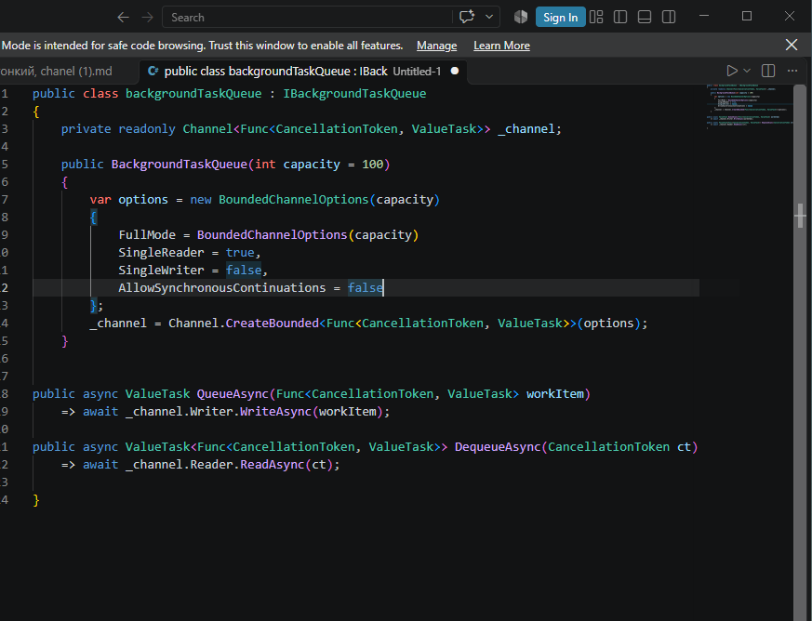

BackgroundService – потребитель

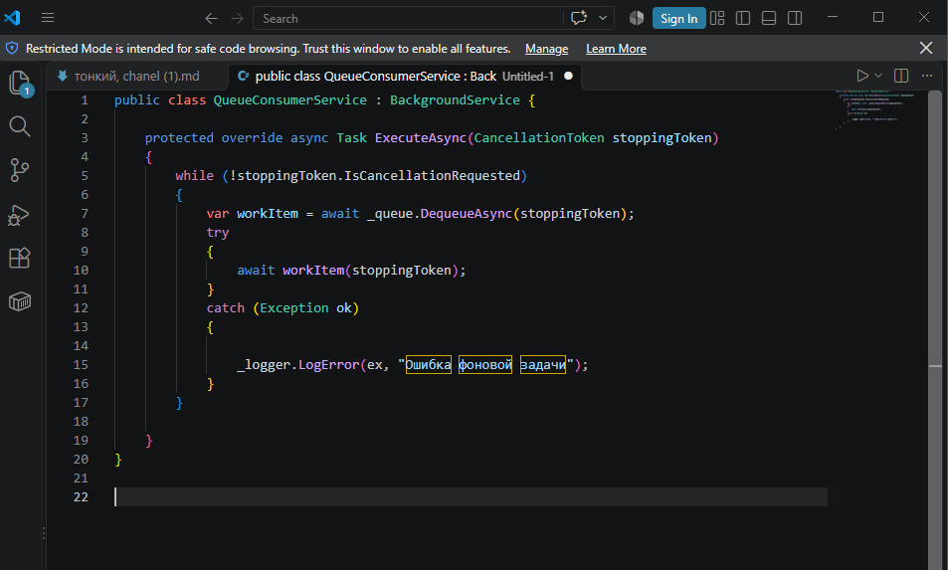
Где использовать Channels:
- Фоновые задачи (email, отчеты, обработка изображений)
- Producer-Consumer пайпланы
- Буферизация потоков данных
- Ограничение нагрузки

Часть 2. Тонкий HTTP-клиент
Тонкий клиент – это обертка над HttpClient, которая:
- Унифицирует работу с Api.
- Обрабатывает ошибки (сеть, таймауты, HTTP, парсинг, отмена)
- Возвращает Result вместо исключений

Структура:
httpTransport -> UsersApi -> Program
Транспорт(Http + JSON + ошибки) -> типизированный API(users) -> использование

ApiResult<T> - результат запроса
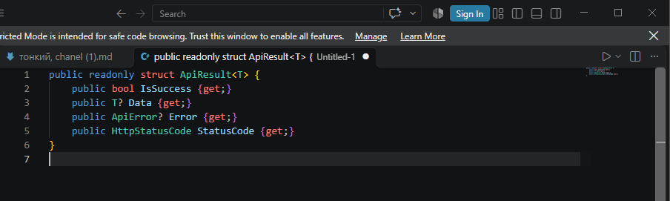

Преимущества:
- Нет исключений – все через Result
- Явная обработка ошибка
- Безопасно для UI

ApiErrorKind – типы ошибок
Тип | Когда возникает
Network | Нет сети, DNS, соединение refused
Timeout | Превышен таймаут
Http | HTTP-статус не равен 200
Parse | Не удалось распарсить JSON
Canceled | Отменено через CancellationToken

HttpTransport – ключевые моменты
1. Единая точка отправки – SendAsync<T>:
Private async Task<ApiResult<T>> SendAsync<T>(
HttpMethod method, string path, object? body, CancellationToken ct)

2. Обработка исключений:
`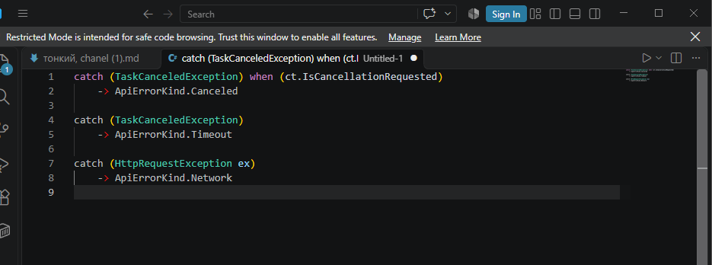

TaskCanceledException – два разных случая: отмена (ct) и таймаут.
Различаем через ct.IsCancellationRequested

3. Парсинг ошибки из тела:
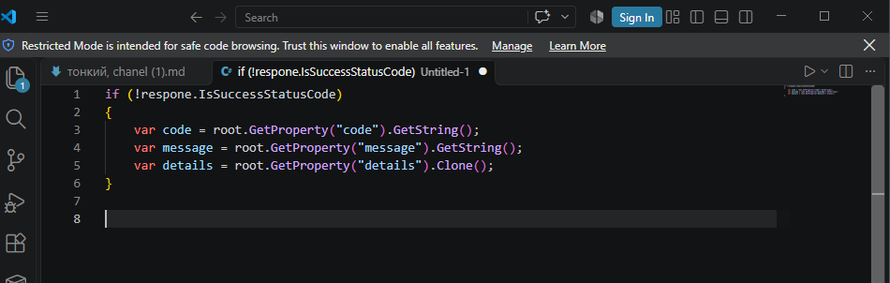
Стандарт ProblemDetails: code, message, details

UsersApi – типизированный клиент
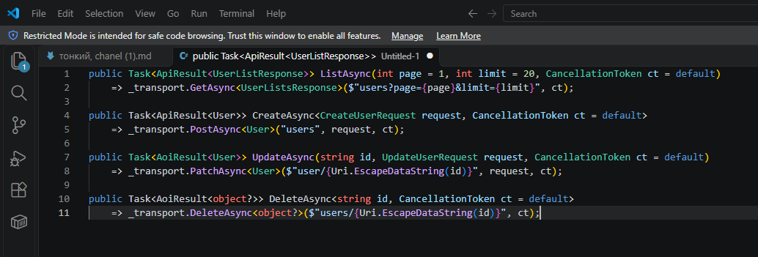

Использование:
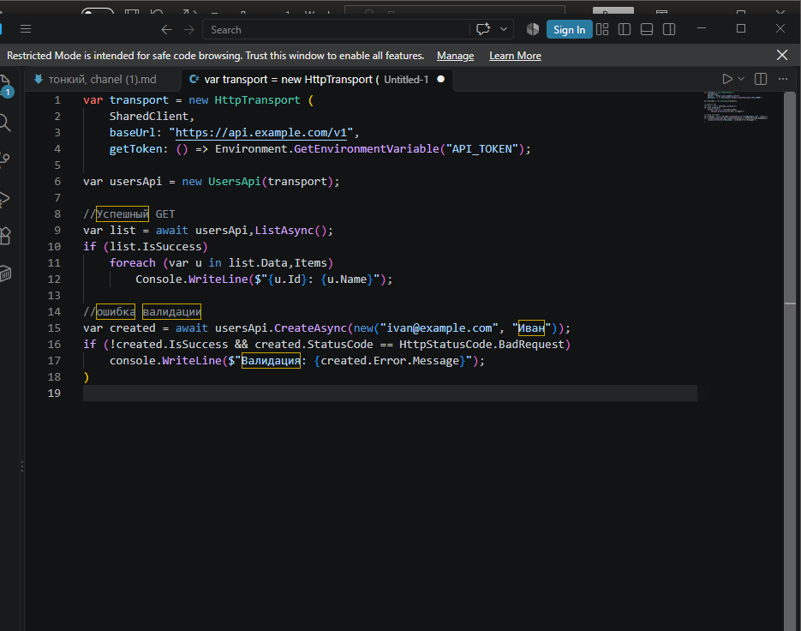

Ключевые принципы:
Принцип | Почему
HttpClient - singleton | Переиспользование сокетов
Result вместо исключений | Явная обработка ошибок
Единный транспорт | Обработка ошибок в одном месте
CansellationToken | Отмена запросов
Uri.ExcapeDataString | Безопасность URL
ResponseHeadersRead | Стриминг тела(экономия памяти)

Важные детали
1. HttpClient должен переиспользоваться:

Privet static readonly HttpClient SharedClient = new()
{
Timeout = TimeSpan.FromSeconds(30)
};

Почему: каждый new HttpClient – новое TCP соединение – исчерпание сокетов

2. Таймаут vs отмена:
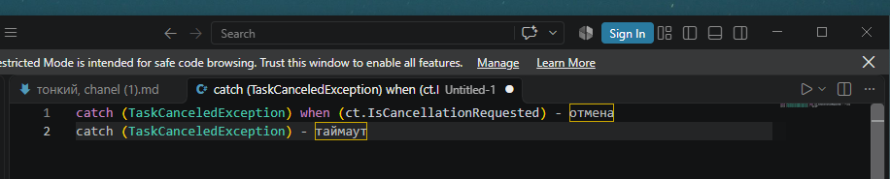

3. HttpCompletionOption.ResponseHeadersRead:
- Не буферизует все тело в памяти
- Читает потоком – эффективно для больших ответов
4. Uri.ExcapeDataString:
$”users/{Uri.ExcapeDataString(id)}”
Защита от инъекций в URL

Сравнение: Channels vs HTTP-клиент
 | Channels | Тонкий клиент
Назначение | Асинхронная очередь | HTTP-запросы
Проблема | Producer-Consumer | Обработка ошибок сети
Результат | Задача выполнена | ApiResult<T>
Ошибки | Try/catch в consumer | Result-паттерн
Когда использовать | Фон, очереди | Клиент Api

Когда что применять
Channels
- Долгие операции
- Ограничение параллелизма
- Producer- Consumer пайплайны
Тонкий Клиент
- Консольное приложение – обертка над Api
- Микросервисы – межсервисные вызовы
- Мобильные/веб-клиенты – единая обработка ошибок

Не использовать вместе
Channels не для HTTP запросов
Тонкий Клиент – не для фоновых задач(там BackgroundService)

Итог:
Channels – для асинхронных очередей между потоками (фоновые задачи)
Тонкий Клиент для типизированных HTTP запросов с явной обработкой ошибок

Оба паттерна про асинхронность:
Channels – асинхронность внутри приложения
Тонкий Клиент – асинхронность между приложениями(по сети )

